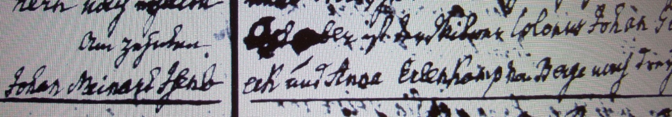

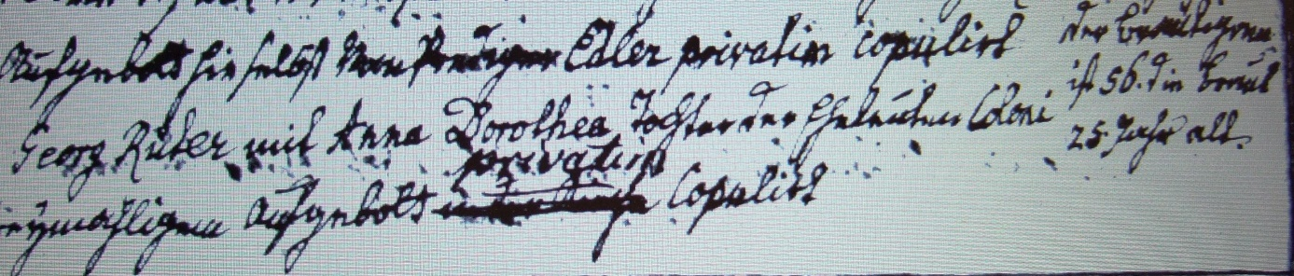

Kirchenbuch Rhynern 1818; ARCHION-Bild 8 in „Trauungen 1815 - 1872“
Abschrift:
„Am zehnten October ist der Witwer Colonus Johan Georg Rüter mit Anna Dorothea Tochter der Eheleuten Coloni Johan Meinhart Isenbeck und Anna Erlenkamp von Berge nach dreymaligem Aufgebott privatim copulirt. Am rechten Rande: der Bräutigam ist 56 J. und die Braut 25 Jahr alt“.

